АКТ
выездной проверки осуществления расходов на обеспечение
выполнения функций казенного учреждения
и их отражения в бюджетном учете и отчетности за 2022 год

р.п. Тереньга от 24.04.2023 года

Контрольное мероприятие проведено на основании приказа муниципального учреждения Финансовый отдел муниципального образования «Тереньгульский район» от 03.02.2023 года № 4-пр, плана контрольных мероприятий муниципального учреждения Финансовый отдел МО «Тереньгульский район» на 2023 год.
Тема контрольного мероприятия: проверка осуществления расходов на обеспечение выполнения функций казенного учреждения и их отражения в бюджетном учете и отчетности.
Проверяемый период: 2022 год.
Контрольное мероприятие проведено консультантом отдела финансирования муниципального учреждения Финансовый отдел муниципального образования «Тереньгульский район» Галашиным В.П.
Срок проведения контрольного мероприятия, не включая периоды его приостановления, составил 17 рабочих дней с «07» марта 2023 года по «24» апреля 2023 года.
Общие сведения об объекте контроля:
Муниципальное учреждение администрация муниципального образования «Красноборское сельское поселение» Тереньгульского района Ульяновской области(далее - Учреждение) зарегистрировано в едином государственном реестре юридических лиц, за основным идентификационным номером 7321310381, с кодом постановки на учет 732101001.
Учредителем Учреждения является муниципальное образование «Красноборское сельское поселение» Тереньгульского района Ульяновской области.
Учреждения является исполнительно-распорядительным органом местного самоуправления поселения.
Структуру администрации утверждает Совет депутатов поселения по представлению Главы поселения. В структуру администрации поселения могут входить отраслевые (функциональные) органы администрации.
Администрация поселения обладает правами юридического лица.
Администрация поселения осуществляет свою деятельность в соответствии с законодательными и иными актами Российской Федерации, Ульяновской области, настоящим Уставом, решениями Совета депутатов поселения, постановлениями и распоряжениями Главы поселения.
Право подписи денежных и расчетных документов в проверяемом периоде имели: Брехова Л.В., Багдасарян Г.Ю., Мартынова С.А., Шуравина А.О.
В проверяемом периоде Учреждение имело лицевые счета:
- 03683115221 открытый в муниципальном учреждении Финансовый отдел муниципального образования «Тереньгульский район»;
- 01683115221 открытый в муниципальном учреждении Финансовый отдел муниципального образования «Тереньгульский район».

Настоящим контрольным мероприятием установлено:

Согласно данных бухгалтерского учета Учреждения и пояснительной записки(ф. 0503160) на 01.01.2023 года следует, что кассовый расход Учреждения по лицевому счету за 2022 год исполнен в сумме 3890571,49 рублей.
В ходе сплошной проверки расходов Учреждения выявлен случай оплаты штрафа за не выполнение требований в сфере трудового законодательства, так 14.07.2022 года платежным поручением осуществлена оплата в пользу Государственной инспекции труда в Ульяновской области административного штрафа в сумме 30000,00 рублей. Также в проверяемом периоде осуществлено взыскание с Учреждения задолженности по исполнительному листу А72-13862/2021 от 20.10.2021 года в сумме 2339,38 рублей (госпошлина и пени).
Статьями 28, 34 Бюджетного кодекса РФ предусмотрено, что при составлении и исполнении бюджетов участники бюджетного процесса в рамках установленных им бюджетных полномочий должны исходить из необходимости достижения заданных результатов с использованием наименьшего объема средств (экономности) и (или) достижения наилучшего результата с использованием определенного бюджетом объема средств (результативности). Образование и последующая оплата указанных выше платежей, свидетельствует о том, что при исполнении бюджета МО «Красноборское сельское поселение» на 2022 год Учреждение не исходило из необходимости достижения заданных результатов с использованием наименьшего объема средств (экономности) и (или) достижения наилучшего результата с использованием определенного бюджетом объема средств (результативности).
Таким образом, в результате оплаты административного штрафа, задолженности по исполнительному листу, в сумме 32339,38 рублей, Учреждением не обеспечено достижение заданных результатов с использованием наименьшего объема средств (экономности) и (или) достижения наилучшего результата с использованием определенного бюджетом объема средств (результативности), что является нарушением статьи 34 Бюджетного кодекса РФ.

При проведении проверки расходов Учреждения, связанных с исполнением полномочий по благоустройству населенных пунктов входящих в состав МО «Красноборское сельское поселение», выявлен случай оплаты фактически не выполненных работ.
01.10.2022 года между Учреждением и ИП Фадеевым Сергеем Александровичем заключен договор №1 на выполнение работ по ремонту ограждений мостков в с. Красноборск МО «Красноборское сельское поселение» Ульяновской области согласно Локальной смете №ЛС02-01-001 и ведомости объёмов работ. Цена контракта определена проектно-сметным методом и составила 98998,80 рублей.
Работы по договору выполнены 11.11.2022 года, о чем составлен акт сдачи-приемки выполненных работ.
Платежным поручением от 28.11.2022 года Учреждением осуществлена оплата за выполненные по договору работы на сумму 98998,80 рублей.
В ходе проведенных контрольных замеров выполненных работ установлено, что часть работ исполнителем не выполнена, при производстве работ использовался материал отличный от материала указанного в локальной смете №ЛС-02-01-001.
Локальной сметой №ЛС-02-01-001, являющейся приложением контракту, предусмотрено выполнение следующих работ и осуществление затрат:
Таблица 1
Наименование работ и затрат, единица измерения | Количество единиц | Стоимость
Установка стальных сварных перил на мостах и путепроводах, 1 т перил | 0,394 | 7726
Болт анкерный размер 12,0x100 мм, шт. | 72 | 2284
Отдельные конструктивные элементы зданий и сооружений с преобладанием горячекатаных профилей, средняя масса сборочной единицы до 0,1 т/ стойки из проф.трубы 80*80*3 h=1,1 м V= 18стоек* 1,1 м* 7,13 = 141,17 кг, опора 200*250*7 V= 18 шт * 0,05 *54,95кг, т | 0,1906 | 23573
Отдельные конструктивные элементы зданий и сооружений с преобладанием горячекатаных профилей, средняя масса сборочной единицы до 0,1 т/ поручень из проф.трубы 80*40*3 дл. 26,6 м V= 26,6м* 5,19 = 138,05 кг, прожилина труба 34*3 V = 26 * 2,29 = 59,54 кг, т | 0,1976 | 24429
Окраска металлических огрунтованных поверхностей эмалью ПФ-115, 100 м2 окрашиваемой поверхности окраска за 2 раза: к ПЗ 2 к ЗТ 2 к ЗТМ 2 Прямые затраты 318,85x2=637,7 Затраты труда 3,83x2=7,66 Затраты труда машинистов 0,01x2=0,02 | 0,134 | 685
Устройство подстилающих и выравнивающих слоев оснований из щебня, 100 м3 материала основания (в плотном теле) | 0,015 | 725
Щебень из природного камня для строительных работ марка 400, фракция 20-40 мм, м3 | 1,88 | 2908
Перевозка грузов I класса автомобилями-самосвалами грузоподъемностью 10 т работающих вне карьера на расстояние до 30 км/ стоимость учтена в расценке V= 1,88*1.35, 1 т груза | -2,54 | -707
Перевозка грузов I класса автомобилями-самосвалами грузоподъемностью 10 т работающих вне карьера на расстояние до 100 км/ речпорт Ульяновск- Красноборское сельское поселение, 1 т груза | 2,54 | 1708
Разборка дорог из сборных железобетонных плит площадью более 3 м2/ выравнивание плит, 100 м3 сборных железобетонных плит | 0,018 | 887
Устройство дорожных покрытий из сборных прямоугольных железобетонных плит площадью до 10,5 м2/ выравнивание плит, 100 м3 сборных железобетонных плит | 0,018 | 3197
Итого |  | 67415

В ходе проверки и визуальных осмотров соответствия фактически выполненных работ условиям муниципального контракта установлено, что подрядчиком, в нарушение статьи 309, пункта 1 статьи 743 Гражданского кодекса Российской Федерации, предъявлены, а Учреждением оплачены не выполненные работы по установке опор, при устройству прожилин и стоек на общую сумму 6038,47 рублей, что подтверждается актами о приемке выполненных работ, которые оплачены за счет средств бюджета муниципального образования «Красноборское сельское поселение» платежными поручениями. При производстве работ выполнено следующее:
Таблица 2
Наименование работ и затрат, единица измерения | Количество единиц | Стоимость
Установка стальных сварных перил на мостах и путепроводах, 1 т перил | 0,3653 | 7163,22
Болт анкерный размер 12,0x100 мм, шт. | 72 | 2284
Отдельные конструктивные элементы зданий и сооружений с преобладанием горячекатаных профилей, средняя масса сборочной единицы до 0,1 т/ стойки из проф.трубы 80*80*3 h=1,1 м V= 18стоек* 1,04 м* 7,13 = 133,47 кг, опора 200*250*5 V= 18 шт * 0,05 *39,25кг=35,33, т | 0,1688 | 20876,82
Отдельные конструктивные элементы зданий и сооружений с преобладанием горячекатаных профилей, средняя масса сборочной единицы до 0,1 т/ поручень из проф.трубы 80*40*3 дл. 26,6 м V= 26,6м* 5,19 = 138,05 кг, прожилина труба 34*3 V = 23 * 2,29 = 52,67 кг, т | 0,1907 | 23575,96
Окраска металлических огрунтованных поверхностей эмалью ПФ-115, 100 м2 окрашиваемой поверхности окраска за 2 раза: к ПЗ 2 к ЗТ 2 к ЗТМ 2 Прямые затраты 318,85x2=637,7 Затраты труда 3,83x2=7,66 Затраты труда машинистов 0,01x2=0,02 | 0,134 | 685
Устройство подстилающих и выравнивающих слоев оснований из щебня, 100 м3 материала основания (в плотном теле) | 0,015 | 725
Щебень из природного камня для строительных работ марка 400, фракция 20-40 мм, м3 | 1,88 | 2908
Перевозка грузов I класса автомобилями-самосвалами грузоподъемностью 10 т работающих вне карьера на расстояние до 30 км/ стоимость учтена в расценке V= 1,88*1.35, 1 т груза | -2,54 | -707
Перевозка грузов I класса автомобилями-самосвалами грузоподъемностью 10 т работающих вне карьера на расстояние до 100 км/ речпорт Ульяновск- Красноборское сельское поселение, 1 т груза | 2,54 | 1708
Разборка дорог из сборных железобетонных плит площадью более 3 м2/ выравнивание плит, 100 м3 сборных железобетонных плит | 0,018 | 887
Устройство дорожных покрытий из сборных прямоугольных железобетонных плит площадью до 10,5 м2/ выравнивание плит, 100 м3 сборных железобетонных плит | 0,018 | 3197
Итого |  | 63303

С учетом фактически выполненных работ накладные расходы исполнителя составили 10883,06 рубля, сметная прибыль - 7669,79 рубля. Фактическая стоимость выполненных работ ИП Фадеевым Сергеем Александровичем при исполнении обязательств по договору №1 от 01.10.2022 года составила 81855,85 рубля. Общая сумма фактически выполненных работ по ремонту ограждений мостков в с. Красноборск МО «Красноборское сельское поселение» Ульяновской области с учетом компенсации НДС при УСН составила 92960,33 рубля, при этом в ходе проведения проверки не представилось возможным провести проверку по фактическому выполнению работ по разборке дорог из сборных железобетонных плит и устройству дорожных покрытий из сборных прямоугольных железобетонных плит(вторым вариантом сметы предусмотрены работы по разборке/сборке моста и его выравниванию, первый вариант сметы указанных работ не предусматривал).
Таким образом, при исполнении бюджета муниципального образования «Красноборское сельское поселение» на 2022 год Учреждением допущена оплата фактически невыполненных работ по договору с ИП Фадеевым Сергеем Александровичем на сумму 6038,47 рублей, в результате чего бюджету МО «Красноборское сельское поселение» причинен ущерб на указанную сумму.

При проверке расходов Учреждения, связанных с оплатой заработной платы, а также прочих доплат, надбавок установлено следующее.
В штатном расписании Учреждения на 01.01.2023 года утверждено семь штатных единиц, из них 1 штатная единица – глава администрации, 1 штатная единица – муниципальный служащий, 4 штатные единицы - не муниципальные(технические) работники, 1 штатная единица- работник воинского учета.
На 01.01.2023 года имеется вакансия главы администрации.
Заработная плата работникам Учреждения в проверяемом периоде выплачивалась на основании штатного расписания, распоряжений главы администрации, положения о денежном содержании муниципальных служащих органов местного самоуправления муниципального образования «Красноборское сельское поселение», положения об Условиях оплаты труда и порядке исчисления и выплаты ежемесячных надбавок к должностному окладу работников, занимающих должности, не отнесенные к муниципальным должностям, и осуществляющих техническое обеспечение администрации муниципального образования «Красноборское сельское поселение» и младшего обслуживающего персонала.
Муниципальный правовой акт Совета депутатов МО «Красноборское сельское поселение» об утверждении структуры, предельной штатной численности и месячном фонде заработной платы работников исполнительно-распорядительного органа местного самоуправления муниципального образования «Красноборское сельское поселение» на 2022 год к проверке не представлен.
Штатное расписание на 2022 год утверждено главой администрации муниципального образование «Красноборское сельское поселение».
Для учета использования рабочего времени или регистрации различных случаев отклонений от нормального использования рабочего времени Учреждением применялась форма табеля соответствующего Приказу Минфина России от 30.03.2015 года № 52н «Об утверждении форм первичных учетных документов и регистров бухгалтерского учета, применяемых органами государственной власти (государственными органами), органами местного самоуправления, органами управления государственными внебюджетными фондами, государственными (муниципальными) учреждениями, и Методических указаний по их применению»(далее - Приказ №52н).
Для отражения начислений по заработной плате работников, а также отражения удержаний из сумм начислений (налогов, страховых взносов, удержаний по исполнительным листам и иных удержаний) применяется расчётная ведомость, соответствующая Приказу №52н.
В ходе проведения выборочной проверки правомерности установления доплат, надбавок, правильности начисления и выплаты заработной платы, нарушений в целом не выявлено.
При проверке правильности выплаты отпускных выявлено нарушение, связанное с излишней выплатой денежных средств.
Статьями 115, 121 Трудового кодекса РФ предусмотрено, что ежегодный основной оплачиваемый отпуск предоставляется работникам продолжительностью 28 календарных дней, при этом в стаж работы, дающий право на ежегодный основной оплачиваемый отпуск, включается время фактической работы.
Несмотря на указанные выше положения трудового законодательства в проверяемом периоде работнику учреждения осуществлена выплата отпускных за неотработанный период в сумме 4876,04 рублей. Денежные средства с работника не удержаны, работник уволен (Голявина, отпускные за 3 месяца, отпуск взят авансом, уволена ранее срока).
Таким образом, в результате выплаты денежных средств в качестве отпускных за неотработанный период и их не удержание в связи с увольнением ранее срока, муниципальному образованию «Красноборское сельское поселение» причинен ущерб на сумму 4876,04 рублей.

При проверке расходов, связанных с приобретением и использованием ГСМ установлено, что по состоянию на 01.01.2022 года на балансе Учреждения числились 3 единицы колесной техники:
- трактор колесный Беларусь – 82.1;
- автомобиль УАЗ;
- автомобиль ГАЗ (пожарный).
При проверке расходования ГСМ установлено следующее.
Учетной политикой Учреждения предусмотрено, что ГСМ списывается на расходы по фактическому расходу на основании путевых листов, но не выше норм, установленных приказом руководителя учреждения.
Распоряжением Учреждения от 30.12.2021 года № 12-р установлены нормы расхода топлива и смазочных материалов.
Нормы установлены на основании распоряжения Минтранса России от 14.03.2008 года, №АМ-23-Р «О введении в действие методических рекомендаций «Нормы расхода топлив и смазочных материалов на автомобильном транспорте», технической документации автотранспортных средств.
Согласно распоряжению Учреждения от 30.12.2021 года №12-р нормы расхода топлива для автотранспорта Учреждения составляют:
1. для автомобиля УАЗ 220695-04 – 13,5 литров на 100 км пробега(базовая норма, в зимних условиях – 14,85 литров на 100 км);
2. Базовые нормы масел на 100 литров топлива – 2,2 литра;
3. для трактора МТЗ – 82.1 – 4 литра за 1 час работы.
Зимний период считать с 1 ноября по 31 марта.
В ходе проведения выборочной проверки, установлено, что в период времени с 01.01.2022 года по 31.12.2022 года Учреждением осуществлена закупка дизельного топлива на сумму 13035,72 рублей. Списание топлива осуществлено на основании путевых листов.
В ходе проверки представленных путевых листов установлено, что в проверяемом периоде Учреждением осуществлено списание дизельного топлива на основании документов, не содержащих обязательные реквизиты. В представленных к проверке путевых листах отсутствует содержание факта хозяйственной жизни(информация о выдаче горючего, сколько пройдено в километрах, расчёт заработной платы за час).
Следует отметить, форма применяемого путевого листа, применяемого для списания топлива, приказом об утверждении учетной политики не утверждена.
Частью 2 статьи 9 ФЗ Федерального закона «О бухгалтерском учете» от 06.12.2011 года № 402-ФЗ(далее - Закон о бухгалтерском учете) определено, что обязательными реквизитами первичного учетного документа являются:
1) наименование документа;
2) дата составления документа;
3) наименование экономического субъекта, составившего документ;
4) содержание факта хозяйственной жизни;
5) величина натурального и (или) денежного измерения факта хозяйственной жизни с указанием единиц измерения;
6) наименование должности лица (лиц), совершившего (совершивших) сделку, операцию и ответственного (ответственных) за ее оформление, либо наименование должности лица (лиц), ответственного (ответственных) за оформление свершившегося события;
7) подписи лиц, предусмотренных пунктом 6 настоящей части, с указанием их фамилий и инициалов либо иных реквизитов, необходимых для идентификации этих лиц.
На основании ненадлежаще оформленных первичных учетных документов, в 2022 году Учреждением осуществлено списание дизельного топлива на сумму 13035,72 рублей.
Таким образом, в результате списания ГСМ на сумму 13035,72 рублей на основании первичных учетных документов, не содержащих обязательные реквизиты, Учреждением допущено нарушение статьи 9 Закона о бухгалтерском учете».
Проверкой также установлено, что путевые листы автомобиля не содержат отметок о прохождении предрейсовых и послерейсовых осмотров, журнал учета путевых листов не ведется.

При проверке соблюдения Федерального закона «О контрактной системе в сфере закупок товаров, работ, услуг для обеспечения государственных и муниципальных нужд» от 05.04.2013 года № 44-ФЗ(далее - Федеральный закон № 44-ФЗ) выявлены нарушения при обосновании цен контрактов(договоров) заключенных с единственным поставщиком в 2022 году, а также при изменении условий договора(контракта).
Информация о контрактах(договорах) заключенных без определения цены, в соответствии с Федеральным законом № 44-ФЗ, представлена в таблице 4.
Таблица 3
Дата заключения договора | Объект закупки | Цена договора, руб. | Наименование Поставщика | ИНН Поставщика
09.03.2022 | Поставка ГСМ | 30000,00 | ООО «РН-Карт» | 77435295527
21.03.2022 | Поставка маршрутизатора Sercomm RT-FL-1 | 2900,00 | ПАО «Ростелеком» | 7707049388
23.03.2022 | Изготовление печати, штампа | 2730,00 | ИП Гилязетдинов Р.К. | 732500440259
24.03.2022 | Услуги по заправке картриджей, обслуживание и ремонт оргтехники | 10000,00 | ИП Назаров А.П. | 732807565346
27.05.2022 | Запасные части к автомобилю УАЗ | 12798,00 | ООО «ПКФ «Все для УАЗ» | 7303024620
07.06.2022 | Передача права на использование программ для ЭВМ | 13950,00 | ООО «АйПиТелеком» | 7327026232
07.06.2022 | Предоставление доступа к сервису технической поддержки программных средств | 1500,00 | ООО «АйПиТелеком» | 7327026232
21.07.2022 | Услуга по защите электронного документаоборота | 1500,00 | ООО «Компания Раздолье» | 7325057740
21.07.2022 | Услуга по защите электронного документаоборота | 3500,00 | ООО «Компания Раздолье» | 7325057740
01.08.2022 | Поставка колотых дров | 52500,00 | ИП Дергунов А.В. | 732004742
31.08.2022 | Проверка сметной документации | 6000,00 | ООО»Центр ценообразования и экономического анализа | 7325170505
07.09.2022 | Страхование автотранспорта | 4599,68 | ПАО «Росгосстрах» | 7707067683
07.09.2022 | Поставка ГСМ | 24000,00 | ООО «РН-Карт» | 7743529527
08.09.2022 | Услуга по защите электронного документаоборота | 8100,00 | ООО «Компания Раздолье» | 7325057740
11.10.2022 | Поставка строительных материалов | 105539,83 | ООО «Линия Роста» | 6320052376
26.10.2022 | Оценка помещения | 5000,00 | ООО «Многопрофильный деловой центр» | 7326047960
01.10.2022 | Работы по опашке села | 14608,87 | ИП Герасимов С.А. | 732191336040
29.08.2022 | Работы по опашке села | 29219,02 | ИП Герасимов С.А. | 732191336040
01.11.2022 | Поставка колотых дров | 140000,00 | ИП Дергунов А.В. | 732000047642
01.09.2022 | Уборка помещения | 19419,61 | Химетова Н.А. | 732193643832
01.10.2022 | Уборка помещения | 19419,61 | Химетова Н.А. | 732193643832
01.11.2022 | Уборка помещения | 19419,61 | Химетова Н.А. | 732193643832
01.12.2022 | Уборка помещения | 19419,61 | Химетова Н.А. | 732193643832
16.12.2022 | Работы по обслуживанию и ремонту техники и заправке картриджей | 16322,00 | ИП Назаров А.П. | 732807565346
16.12.2022 | Работы по обслуживанию и ремонту техники и заправке картриджей | 2500,00 | ИП Назаров А.П. | 732807565346
01.12.2022 | Приобретение канцтоваров | 1750,00 | ИП Саулькин И.А. | 732001301027
22.12.2022 | Приобретение канцтоваров, краски | 3200,00 | ИП Саулькин И.А. | 732001301027

Пунктом 1 статьи 22 Федерального закона №44 ФЗ предусмотрено, что начальная (максимальная) цена контракта и в предусмотренных Федеральным законом случаях цена контракта, заключаемого с единственным поставщиком (подрядчиком, исполнителем), определяются и обосновываются заказчиком посредством применения следующего метода или нескольких следующих методов:
1) метод сопоставимых рыночных цен (анализа рынка);
2) нормативный метод;
3) тарифный метод;
4) проектно-сметный метод;
5) затратный метод.
Частью 4 статьи 93 Федерального закона №44 ФЗ предусмотрено, что при осуществлении закупки у единственного поставщика (подрядчика, исполнителя) заказчик определяет цену контракта, заключаемого с единственным поставщиком (подрядчиком, исполнителем), в соответствии с настоящим Федеральным законом. При этом в случаях, предусмотренных пунктами 3, 6, 11, 12, 16, 18, 19, 22, 23, 30 - 35, 37 - 41, 46 и 49 части 1 статьи 93 Федерального закона №44 ФЗ, заказчик обосновывает такую цену в соответствии с настоящим Федеральным законом и включает в контракт обоснование цены контракта.
Частью 6 статьи 22 Федерального закона №44 ФЗ установлено, что метод сопоставимых рыночных цен (анализа рынка) является приоритетным для определения и обоснования начальной (максимальной) цены контракта, цены контракта, заключаемого с единственным поставщиком (подрядчиком, исполнителем). Использование иных методов допускается в случаях, предусмотренных частями 7 - 11 статьи 22.
В соответствии с частью 2 статьи 22 Федерального закона №44 ФЗ установлено, что метод сопоставимых рыночных цен (анализа рынка) заключается в установлении начальной (максимальной) цены контракта, цены контракта, заключаемого с единственным поставщиком (подрядчиком, исполнителем), на основании информации о рыночных ценах идентичных товаров, работ, услуг, планируемых к закупкам, или при их отсутствии однородных товаров, работ, услуг.
Таким образом, в результате не определения цены двадцати семи контрактов (договоров), заключенных с единственным поставщиком (подрядчиком, исполнителем), Учреждением допущено нарушение статьи 22 Федерального закона №44 ФЗ.

При проверке расчетов с подотчетными лицами выявлен случай нарушения статьи 10 Федеральный закон «О бухгалтерском учете» от 06.12.2011 года № 402-ФЗ(далее - Закон о бухгалтерском учете).

Проверкой представленной годовой отчетности Учреждения за 2022 год установлено, что по состоянию на 01.01.2023 года у Учреждения имеется задолженность в сумме 2000,00 рублей перед Сергеевой Е.В., в сумме 53815,85 рублей перед Тукмаковым А.П. Общая сумма задолженности составляет 55815,85 рублей. При сопоставлении данных содержащихся в годовой отчетности учреждения, с данными содержащимися в регистрах бухгалтерского учета, установлено, что регистрах бухгалтерского учета за 2022 год указанная задолженность не отражена.
Согласно статьи 10 Закона о бухгалтерском учете и пункта 11 Инструкции по применению Единого плана счетов бухгалтерского учета для органов государственной власти (государственных органов), органов местного самоуправления, органов управления государственными внебюджетными фондами, государственных академий наук, государственных (муниципальных) учреждений, утвержденной Приказом Минфина России от 01.12.2010 года № 157н(далее – Инструкция 157н), данные проверенных и принятых к учету первичных (сводных) учетных документов систематизируются в хронологическом порядке (по датам совершения операций, дате принятия к учету первичного документа) и (или) группируются по соответствующим счетам бухгалтерского учета накопительным способом с отражением в регистрах бухгалтерского учета.
Формы указанных документов, а также других регистров бухгалтерского учета утверждены Приказом № 52н.
Регистры бухгалтерского учета формируются в виде книг, журналов, карточек на бумажных носителях, а при наличии технической возможности - на машинном носителе в виде электронного документа (регистра), содержащего электронную подпись.
Таким образом, в результате не отражения в регистрах бухгалтерского учета Учреждения задолженности в сумме 55815,85 рублей, Учреждением допущено нарушение статьи 10 Закона о бухгалтерском учете.

Проверкой также установлено, что в 2022 году Учреждением приобретались услуги нотариуса, моторное масло за наличный расчет (без заключения муниципального контракта) через подотчетное лицо, при этом реестр закупок, осуществленных без заключения муниципальных контрактов, Учреждением не велся.
Информация о закупках, осуществленных без заключения государственных или муниципальных контрактов, представлена в таблице.
Таблица 12
Документ, подтверждающий закупку | Наименование услуги | Сумма,  руб.
Авансовый отчет №3 от 26.09.2022 г. | Масло моторное | 1800,00
Авансовый отчет №2 от 17.06.2022 г. | Масло моторное | 2660,00
Авансовый отчет №1 от 25.03.2022 г. | Услуги нотариуса | 1900,00

Пунктом 1 статьи 73 Бюджетного кодекса Российской Федерации предусмотрено, что получатели бюджетных средств обязаны вести реестры закупок, осуществленных без заключения государственных или муниципальных контрактов.
Реестры закупок, осуществленных без заключения государственных или муниципальных контрактов, должны содержать следующие сведения:
- краткое наименование закупаемых товаров, работ и услуг;
- наименование и местонахождение поставщиков, подрядчиков и исполнителей услуг;
- цена и дата закупки.
Таким образом, в нарушение статьи 73 Бюджетного кодекса Российской Федерации Учреждением не обеспечено отражение закупок, осуществленных без заключения муниципальных контрактов, в реестре закупок.

При проведении проверки сохранности муниципального имущества выборочно проверены вопросы правильности ведения бухгалтерского учета и проведения мероприятий по сохранности муниципального имущества муниципального образования «Красноборское сельское поселение».
Проверкой установлено, что инвентарные карточки учета основных средств не заведены на основные средства, которые приобретены/изготовлены в проверяемом периоде(ограждение на сумму 105 539,83 рублей).
Пунктом 54 Инструкции № 157н предусмотрено, что аналитический учет основных средств ведется на инвентарных карточках, открываемых на соответствующие объекты (группу объектов) основных средств, за исключением объектов библиотечного фонда и объектов движимого имущества стоимостью до 10000 рублей включительно. Аналитический учет основных средств ведется в разрезе видов имущества, объектов основных средств и (или) инвентарных групп, инвентарных номеров, местонахождений инвентарных объектов (адресов, мест хранения), ответственных лиц.
Таким образом, в результате отсутствия инвентарной карточки учета основного средства на ограждение, Учреждением не обеспечено ведение аналитического учета основных средств стоимостью 105 539,83 рублей.

Пунктом 46 Инструкции № 157н предусмотрено, что каждому инвентарному объекту недвижимого имущества, а также инвентарному объекту движимого имущества, кроме объектов стоимостью до 10000 рублей включительно и объектов библиотечного фонда независимо от их стоимости, присваивается уникальный инвентарный порядковый номер (далее - инвентарный номер) независимо от того, находится ли он в эксплуатации, запасе или на консервации.
Присвоенный объекту инвентарный номер (внутренний порядковый инвентарный номер инвентарной группы) (далее при совместном упоминании - инвентарный номер) должен быть обозначен лицом, ответственным за сохранность объекта имущества и (или) использование его по назначению (далее - ответственное лицо), в присутствии уполномоченного члена комиссии по поступлению и выбытию активов путем прикрепления к нему жетона, нанесения на объект учета краски или иным способом, обеспечивающим сохранность маркировки. Объектам основных средств, имеющим уникальный номер однозначно его идентифицирующий в качестве индивидуально-определенной вещи (например, кадастровый номер, государственный (регистрационный) опознавательный знак (номер) транспортного средства, серийный номер единицы изготовленного оружия), присваивается инвентарный номер без нанесения его на объект.
При невозможности обозначения инвентарного номера на объекте основных средств в случаях, определенных требованиями его эксплуатации, присвоенный ему инвентарный номер применяется в целях бухгалтерского учета с отражением в соответствующих регистрах бухгалтерского учета без нанесения на объект основного средства.
В ходе проведенной проверки установлено, что присвоенный ограждению на сумму 105 539,83 рублей инвентарный номер не обозначен.
Таким образом, в результат не обозначения присвоенному объекту инвентарного номера, Учреждением допущено нарушение пункта 46 Инструкции № 157н.

К бухгалтерскому учету в качестве объектов основных средств не принято ограждение моста, изготовленного по договору с ИП Фадеевым, стоимостью 98998 рублей. Исходя из этого и в соответствии с положениями Приказ Минфина России от 31.12.2016 года № 257н «Об утверждении федерального стандарта бухгалтерского учета для организаций государственного сектора «Основные средства»(далее - Стандарт 257н) ограждение должно учитываться как объект основных средств в составе группы «Нежилые помещения (здания и сооружения)» – на счетах аналитического учета счета.

На этом основании, а также в соответствии с пунктом 14 Стандарта 257н, объект основных средств принимается к бухгалтерскому учету с момента признания его согласно пунктам 8 - 12 Стандарта 257н по первоначальной стоимости, пунктом 130 Инструкции № 157н ограждения подлежат учету в составе группы «Нежилые помещения (здания и сооружения)» как объекты движимого имущества на счете 10601.
Таким образом, в результате не отражения ограждения моста стоимостью 98998 рублей как объекта движимого имущества в учете, Учреждением допущено нарушение пунктов 14 Стандарта 257н, 130 Инструкции № 157н, а также ведет к искажению к искажению данных соответствующих строк баланса (ф. 0503730) на отчетную дату.

Проверкой также установлено что, Учреждением в 2022 году не обеспечено проведение инвентаризации в отношении имущества, при этом статьёй 11 Закона о бухгалтерском учете и приказом Учреждения об утверждении учетной политики предусмотрено следующее:
1. Активы и обязательства подлежат инвентаризации.
2. При инвентаризации выявляется фактическое наличие соответствующих объектов, которое сопоставляется с данными регистров бухгалтерского учета.
3. Случаи, сроки и порядок проведения инвентаризации, а также перечень объектов, подлежащих инвентаризации, определяются экономическим субъектом, за исключением обязательного проведения инвентаризации. Обязательное проведение инвентаризации устанавливается законодательством Российской Федерации, федеральными и отраслевыми стандартами.
4. Выявленные при инвентаризации расхождения между фактическим наличием объектов и данными регистров бухгалтерского учета подлежат регистрации в бухгалтерском учете в том отчетном периоде, к которому относится дата, по состоянию на которую проводилась инвентаризация.
Пункт 80 Федерального стандарта бухгалтерского учета для организаций государственного сектора «Концептуальные основы бухгалтерского учета и отчетности организаций государственного сектора»(утвержден Приказом Минфина России от 31.12.2016 года № 256н)(далее - Стандарт 256н) предусматривает, что инвентаризация активов и обязательств проводится по основаниям, в сроки и в порядке, установленным субъектом учета в рамках формирования своей учетной политики, а также в случаях, когда проведение инвентаризации является обязательным.
Пункт 81 Стандарта 256н определяет случаи, при которых проведение инвентаризации обязательно:
при установлении фактов хищений или злоупотреблений, а также порчи имущества;
в случае стихийного бедствия, пожара, аварии или других чрезвычайных ситуаций, в том числе вызванных экстремальными условиями;
при смене материально ответственных лиц (на день приемки-передачи дел);
при передаче (возврате) комплекса объектов учета (имущественного комплекса) в аренду, управление, безвозмездное пользование, хранение, а также при выкупе, продаже комплекса объектов учета (имущественного комплекса);
в других случаях, предусмотренных законодательством Российской Федерации, иными нормативными правовыми актами Российской Федерации.
Пунктом 82 Стандарта 256н определено, что результаты инвентаризации отражаются в бухгалтерском учете и бухгалтерской (финансовой) отчетности того периода, в котором была закончена инвентаризация.
Результаты инвентаризации, проведенной перед составлением годовой бухгалтерской (финансовой) отчетности отражаются в годовой бухгалтерской (финансовой) отчетности.
Таким образом, в нарушении статьи 11 Закона о бухгалтерском учете Учреждением не обеспечено проведение инвентаризации активов и обязательства, в результате чего не обеспечено формирование полной и достоверной информации о финансовом положении субъекта.

Кроме этого, проверкой установлено, что имущество Учреждения за ответственными лицами не закреплено, имеются случаи непринятия надлежащих мер по обеспечению сохранности муниципального имущества. Роторная косилка и челюстной погрузчик, в момент проверки, хранились на необорудованной площадке в селе Красноборск, пожарный автомобиль тоже стоит на улице, при этом место в гараже имеется. Указанные действия могут привести к утрате муниципального имущества. | 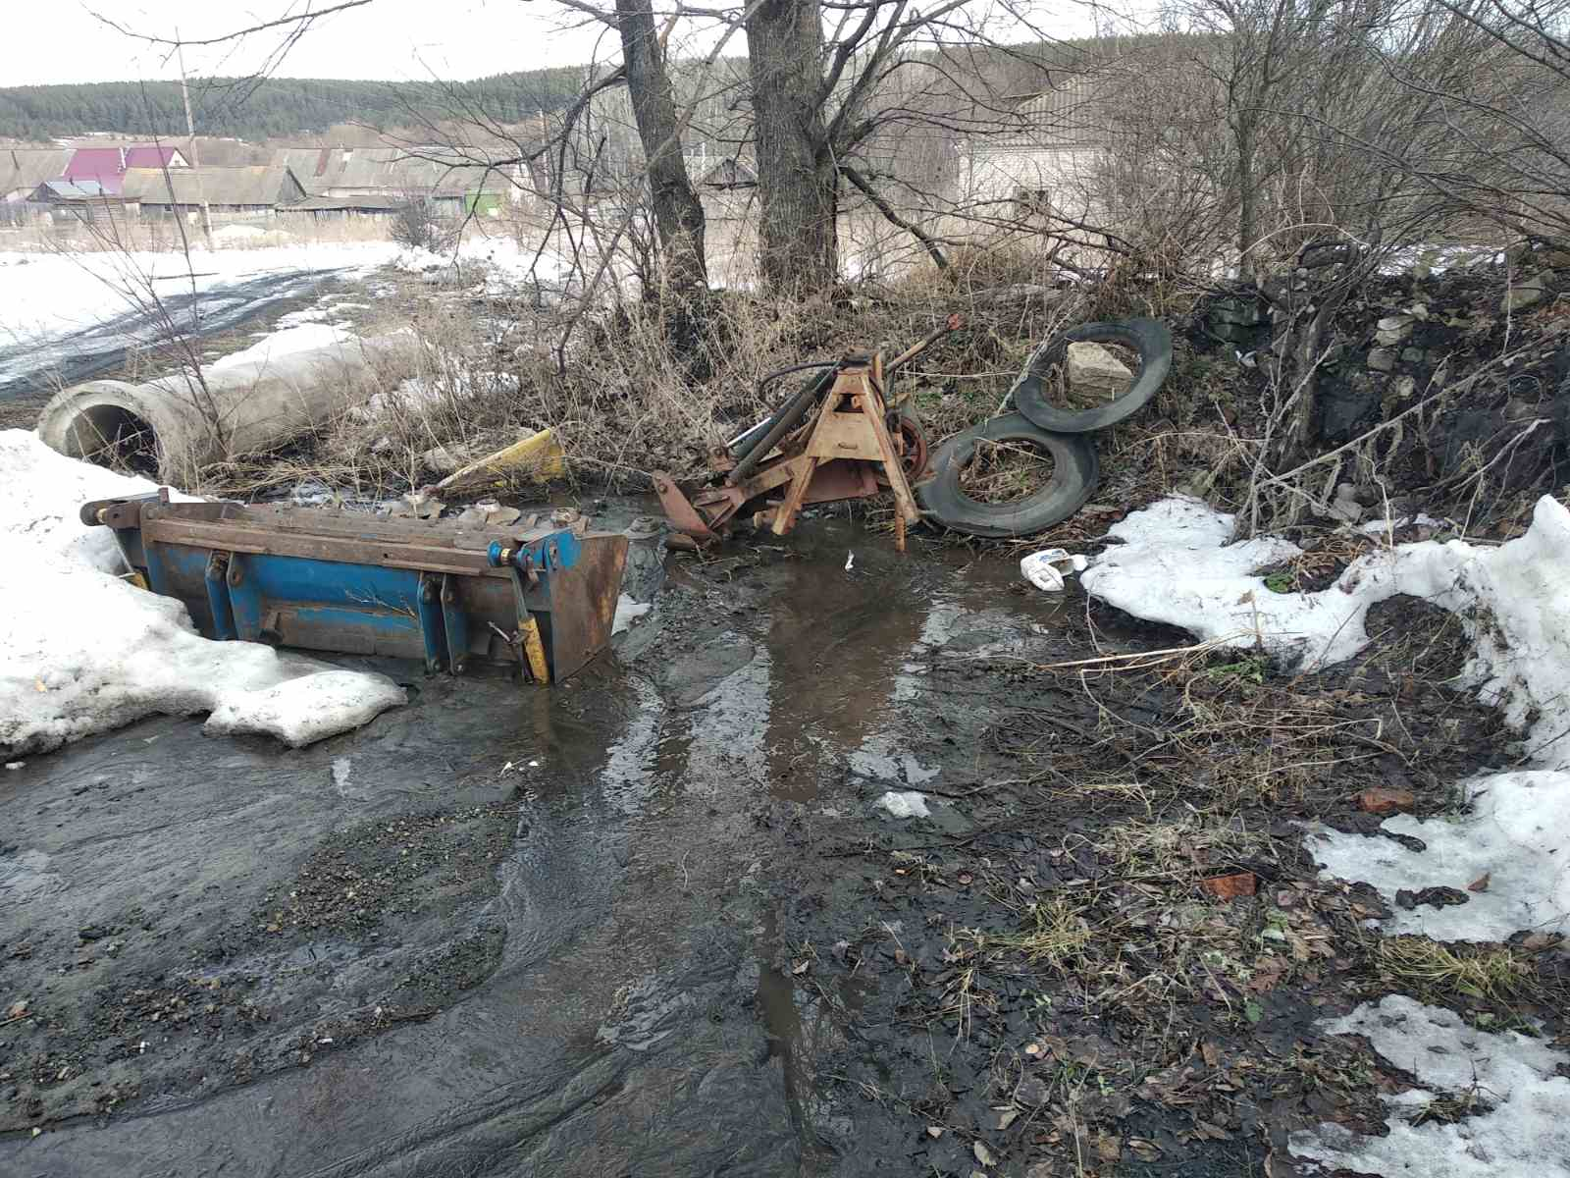
 | 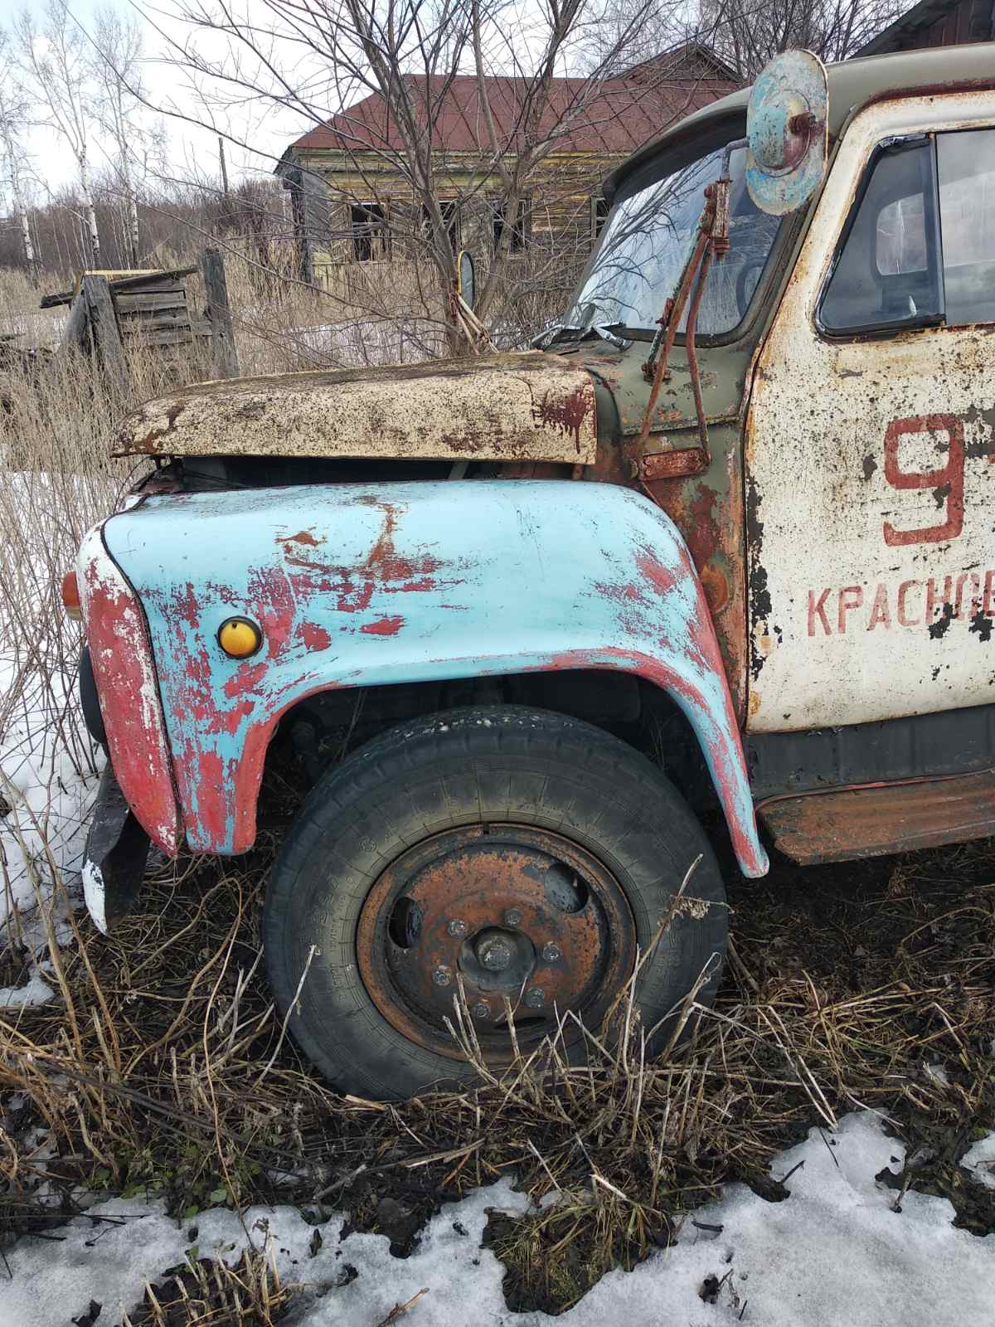

Информация о результатах контрольного мероприятия:
В результате проведения плановой выездной проверки осуществления расходов на обеспечение выполнения функций казенного учреждения и их отражения в бюджетном учете и отчетности за 2022 год установлено:

1. Неэффективное использование бюджетных средств в результате оплаты административного штрафа, задолженности по исполнительному листу, в сумме 32339,38 рублей(статья 34 БК РФ);
2. Оплата фактически невыполненных работ по договору на обустройство моста с ИП Фадеевым Сергеем Александровичем на сумму 6038,47 рублей(статья 309, пункт 1 статьи 743 Гражданского кодекса Российской Федерации);
3. Выплата денежных средств в сумме 4876,04 рублей в качестве отпускных за неотработанный период и их не удержание в связи с увольнением ранее срока(статьи 115, 121 ТК РФ);
4. Списание ГСМ на сумму 13035,72 рублей на основании первичных учетных документов, не содержащих обязательные реквизиты(статья 9 Закона о бухгалтерском учете);
5. Не определение цены двадцати семи контрактов (договоров), заключенных с единственным поставщиком (подрядчиком, исполнителем)( статьи 22 Федерального закона №44 ФЗ);
6. Не отражение в регистрах бухгалтерского учета Учреждения задолженности в сумме 55815,85 рублей(статья 10 Закона о бухгалтерском учете);
7. Не обеспечено отражение закупок, осуществленных без заключения муниципальных контрактов, в реестре закупок(статья 73 Бюджетного кодекса Российской Федерации);
8. Не обозначение присвоенных объектам инвентарных номеров(пункт 46 Инструкции № 157н);
9. Не отражение ограждения моста стоимостью 98998 рублей как объекта движимого имущества в учете Учреждения(пункты 14 Стандарта 257н, 130 Инструкции № 157н);
10. Не обеспечено проведение инвентаризации активов и обязательства, в результате чего не обеспечено формирование полной и достоверной информации о финансовом положении субъекта(статья 11 Закона о бухгалтерском учете).

Объект контроля вправе представить письменные возражения на акт контрольного мероприятия в течение 15 рабочих дней со дня получения акта.

Приложение:

1. Копии путевых листов;
2. Копия договора(контракта);
3. Копия акта сдачи-приемки выполненных работ;
4. Реестр договоров, контрактов;
5. Копии платежных поручений;
6. Копии договоров(контрактов), товарных накладных, регистров бухгалтерского учета;
7. Иные документы;
8. Копии распоряжений о назначении ответственных лиц.

Консультант отдела финансирования
МУ Финансовый отдел
МО «Тереньгульский район» Галашин В.П.

Копию акта контрольного мероприятия получил:

И.о. Главы администрации
МО «Красноборское сельское поселение»
__________________ Мартынова С.А.

